МБДОУ «Детский сад № 40»
Лексическая тема «Транспорт»

Задание 1. «Наземный транспорт. Машина»

Познакомьте ребенка с наземным транспортом, его видами, их составными частями, расскажите, как можно сравнивать виды наземного транспорта и описывать их. Покажите, как можно передавать в рисунке специфические особенности строения машины; закрепляйте навыки равномерного закрашивания

Примерное содержание задания: 1. Вы знаете профессию шофера? Где работают люди этой профессии? Шофер водит машину. В городе ездят не только машины. Как называется этот транспорт? (Можно показать картинки с изображением автобуса, троллейбуса, трамвая, поезда, велосипеда, мотоцикла.) Кто управляет этими видами транспорта? Троллейбусом управляет водитель троллейбуса; автобусом – водитель автобуса; трамваем – вагоновожатый; поездом – машинист; велосипедом – велосипедист; мотоциклом – мотоциклист. (Ребенок повторяет.) Водитель троллейбуса управляет – …, машинист управляет – …, вагоновожатый управляет – … и т. д. Все виды транспорта, которые мы назвали, называются наземными. Что значит «наземный транспорт»? Где ездит этот транспорт?
- Рассматривание игрушечной машины.
Покажите составные части игрушечной машины: руль, кузов, кабину, сиденья, капот, дверцу, фары, колеса, ребенок должен назвать их.
Называйте деталь, ребенок образовывает множественное число слова:
дверь – … (двери), окно – …, колесо – …, фара – …, сиденье– … .
- Игра «Найди отличия».
Предложите ребенку посмотреть на картинку и сравнить автобус и троллейбус, трамвай и троллейбус.
Дайте ребенку фишки, и предложите закрыть ими тот транспорт, которому необходим бензин.

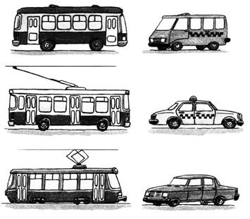

- Упражнение «Скажи наоборот».
П р и м е р: грузовик большой, а велосипед маленький.
Поезд длинный, а автобус – …
Трамвай тяжелый, а велосипед – …
Автобус высокий, а автомобиль – … Велосипед медленный, а мотоцикл – … 5. Игра «Покажите дорогу».
Инструкция. Автобус привез детей в зоопарк. Проведите маршрут автобуса до зоопарка.
Ребенок выполняет задание на индивидуальном рисунке.
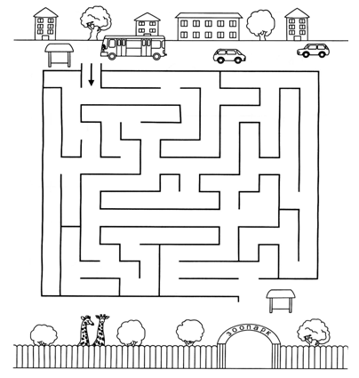

Задание 2. «Рисование «Машина»»

Примерное содержание задания:

- Беседа о видах транспорта.
Автобус, трамвай, троллейбус – это пассажирский транспорт. Почему его так назвали? (Ответы ребенка.) Этот транспорт возит людей, пассажиров. Но есть и грузовой транспорт. Что он возит? Посмотри на картинки и закрой фишками грузовой транспорт.
Грузовой транспорт перевозит самые разные грузы: продукты, мебель, строительные материалы. По железной дороге на специальных платформах перевозят лес, уголь.
Есть машины специального назначения. Они оказывают быструю помощь, если случилась беда. Посмотри на рисунки, назови машины.
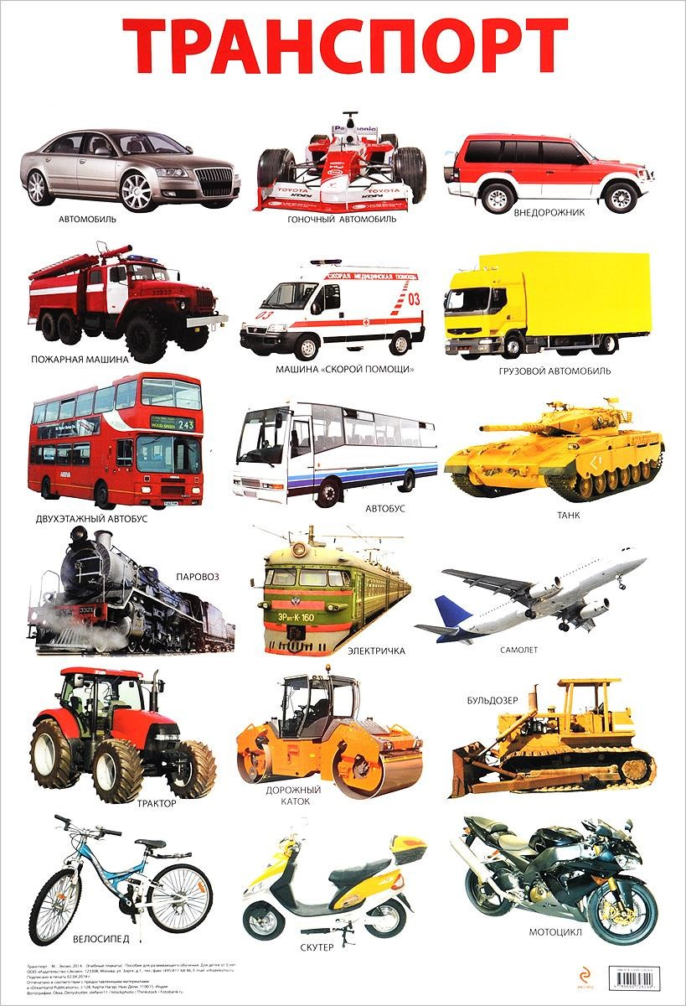

- Предложите ребенку изобразить любой вид транспорта, затем рассказать о том, что
нарисовано.

Задание 3. «Заучивание стихотворения»

Познакомьте детей со стихотворением К. Чалиева, обсудите, о чем рассказывается в
стихотворении. Выразительно прочитайте стихотворение, передавая интонационно свои чувства и впечатления.

Шуршат по дорогам
Веселые шины, Спешат по дорогам Машины, машины. А в кузове – важные, Срочные грузы… Цемент и железо, Изюм и арбузы. Работа шоферов
Трудна и сложна,
Но как она людям Повсюду нужна!

Задание 4. «Лепим грузовик»

Примерное содержание задания:

- Покажите картинки с изображением разных видов транспорта, ребенок их называет.
Вопросы:
  - Как называется транспорт, который перевозит пассажиров?
  - Как называется транспорт, который перевозит грузы?
  - Какой транспорт важней?
  - Что произойдет, если исчезнут все грузовики? Поезда? Легковые автомобили?
- Покажите на своем примере, как нужно лепить грузовик из пластилина: слепите 2 столбика, затем сплющите их с четырех сторон. Один из столбиков должен быть меньше другого – это кабина, он прикрепляется к большому столбику с одной стороны, а с другой стороны – спичечная коробка, которую каждый ребенок может наполнить грузом, который вылепил: фрукты, овощи, кирпичики и т. п.
- Вместе с ребенком слепите грузовик.

Задание 5. «Читаем детям о транспорте»

Рекомендованная литература для чтения детям о транспорте:

- «Кругом машины», Стефан Лор
- «Удивительные поезда», Йен Грэм
- «Все Автомобили», Карл Йохансон
- «Пора в ремонт!», Эмили Андрен
- «Автомобиль», Владимир Тамби
- «Грузовик и прицеп едут в командировку», Анастасия Орлова
- «Музей чудо-машин», Линда Сара

